Анализ показателей системы оценки качества подготовки
обучающихся в Ненецком автономном округе
за 2017-2018, 2018-2019 и 2019-2020 учебный годы.

Распоряжением Департамента образования, культуры и спорта Ненецкого автономного округа от 19 июня 2020 года № 532-р утверждены показатели системы оценки качества подготовки обучающихся в Ненецком автономном округе.
Показатели системы оценки качества подготовки обучающихся в НАО разделены на две группы: базового и повышенного уровня. Показатели отражают все оценочные процедуры федерального и регионального уровня, проводимых в Ненецком автономном округе: государственная итоговая аттестация обучающихся 9 и 11 классов, в том числе в форме ГВЭ, всероссийские проверочные работы, региональные проверочные работы.
Особенностью 2020 года было отмена государственной итоговой аттестации по образовательным программам основного общего образования в форме основного государственного экзамена (ОГЭ) и государственного выпускного экзамена (ГВЭ). Поэтому, для отслеживания динамики в 2020 году приведены показатели диагностических работ для 10 классов, проводимых по контрольно-измерительным материалам, аналогичным ОГЭ. Диагностическая работа в формате ГВЭ не проводилась.
В 2020 году региональных проверочных работ не проводилось.

Анализ показателей по подготовке базового уровня
- Средний тестовый балл выпускников текущего года государственной итоговой аттестации обучающихся по основным образовательным программам среднего общего образования по учебному предмету
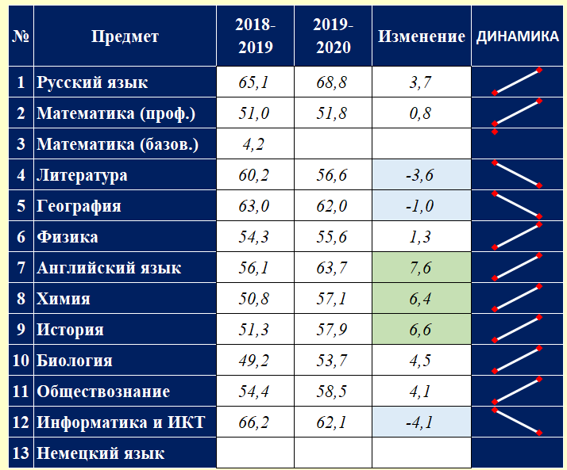
Выводы:
- Наибольшая положительная динамика среднего тестового балла наблюдается по предметам «Английский язык», «Химия», «История».
- Снижение среднего тестового балла наблюдается по предметам «Информатика и ИКТ», «Литература», «География».

- Доля выпускников текущего года преодолевших минимальный порог, участников государственной итоговой аттестации обучающихся по основным образовательным программам среднего общего образования по учебному предмету
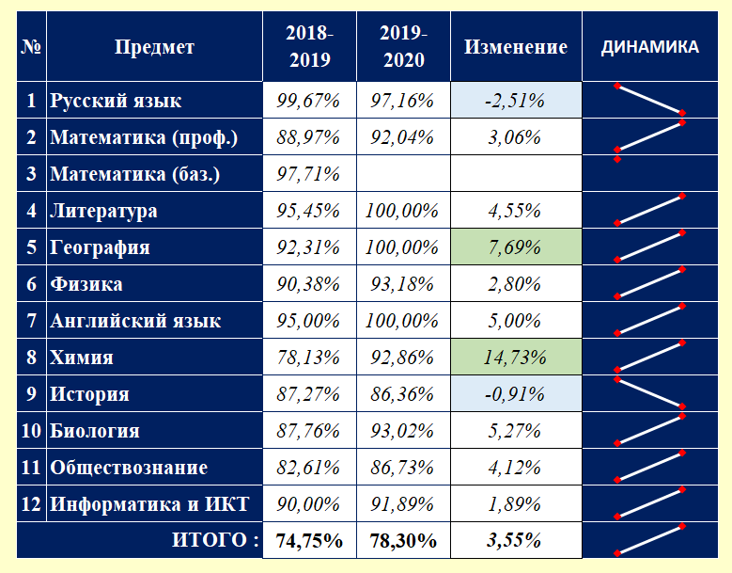
Выводы:
- Наибольшая положительная динамика доли выпускников текущего года преодолевших минимальный порог, участников ЕГЭ, наблюдается по предметам «География», «Химия».
- Снижение доли выпускников текущего года преодолевших минимальный порог наблюдается по предметам «Русский язык», «История».

- Средний балл (отметка) участников государственной итоговой аттестации обучающихся по основным образовательным программам основного общего образования в форме ОГЭ по учебному предмету
Выводы:
- Положительная динамика среднего балла наблюдается по предметам «Английский язык», «Математика».
- Снижение среднего тестового балла наблюдается по предметам «Русский язык», «Физика», «Биология», «Обществознание»

- Средний балл (отметка) участников государственной итоговой аттестации обучающихся по основным образовательным программам основного общего образования в форме ГВЭ по учебному предмету
В 2020 году государственная итоговая аттестация обучающихся по основным образовательным программам основного общего образования в форме ГВЭ не проводилась.

- Уровень обученности участников государственной итоговой аттестации по основным образовательным программам основного общего образования в форме ОГЭ по учебному предмету

Выводы:
- Положительная динамика уровня обученности наблюдается только по предмету «Английский язык».
- Снижение уровня обученности наблюдается по предметам «Русский язык», «Физика», «Биология», «Обществознание», «Математика»

- Уровень обученности участников государственной итоговой аттестации по основным образовательным программам основного общего образования в форме ГВЭ по учебному предмету
В 2020 году государственная итоговая аттестация обучающихся по основным образовательным программам основного общего образования в форме ГВЭ не проводилась.

- Средний балл (отметка) участников всероссийских проверочных работ по учебному предмету
Выводы:
- Положительная динамика среднего балла наблюдается только по предмету «Обществознание» (7 класс).
- Снижение среднего тестового балла наблюдается по ВСЕМ предметам, кроме
обществознание (7 класс). Значительно снизился средний балл по следующим предметам: русский язык (4 класс), биология (5 класс, 6 класс), история (6 класс, 7 класс), математика (7 класс)

- Уровень обученности участников всероссийских проверочных работ по учебному предмету
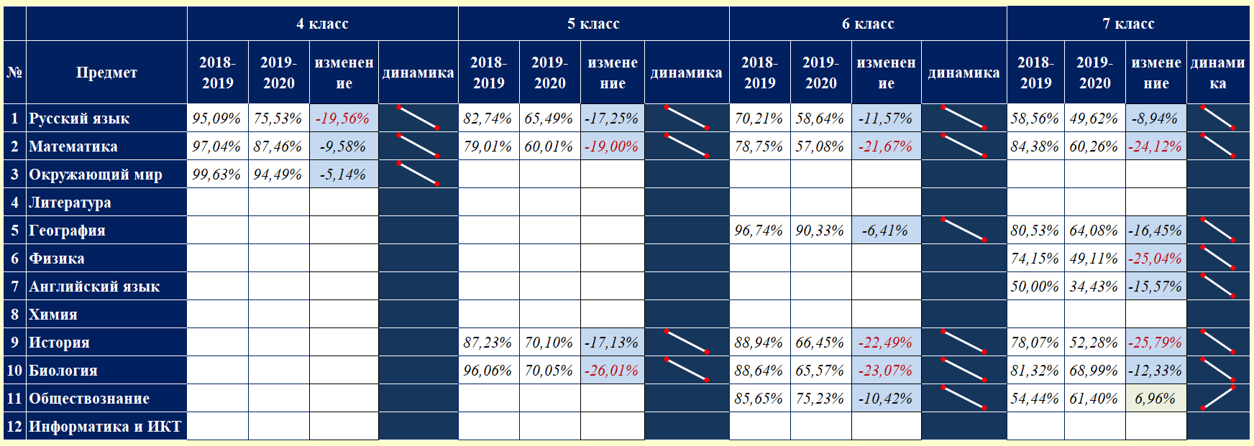
Выводы:
- Положительная динамика уровня обученности наблюдается только по предмету «Обществознание» (7 класс).
- Снижение уровня обученности наблюдается по ВСЕМ предметам, кроме
обществознание (7 класс). Значительно снизился средний балл по следующим предметам: русский язык (4 класс), биология (5 класс, 6 класс), история (6 класс, 7 класс), математика (5, 6, 7 класс), физика (7 класс)

- Средний балл (отметка) участников региональных проверочных работ по учебному предмету
В 2020 году региональные проверочные работы в НАО не проводились.

- Уровень обученности участников всероссийских проверочных работ по учебному предмету
В 2020 году региональные проверочные работы в НАО не проводились.

На основе динамики показателей по подготовке базового уровня построена таблица, где цветами обозначена позитивная/негативная динамика показателей за 2018-2019 и 2019-2020 учебные годы по предмету.

 | показатели по подготовке базового уровня
 | 11 класс |  |  | 9 класс |  |  | 7 класс |  |  | 6 класс |  |  | 5 класс |  | 4 класс
 | Средний тестовый балл | Доля непреодолевших минимальный порог | Средний балл |  | Уровень обученности | Средний балл |  | Уровень обученности | Средний балл |  | Уровень обученности | Средний балл |  | Уровень обученности | Средний балл | Уровень обученности
Русский язык
Математика
Окружающий мир
Литература
География
Физика
Английский язык
Химия
История
Биология
Обществознание
Информатика и ИКТ
 | ОБОЗНАЧЕНИЯ:
 | значительная позитивная динамика
 | позитивная динамика
 | негативная динамика
 | значительная негативная динамика

Выводы:
- Подготовка обучающихся в выпускных классах (11 и 9) по показателям базового уровня имеет лучшую динамику по сравнению с показателями 4-7 классами. Причинами такой картины могут служить:
  - Большая мотивация выпускников при сдаче ГИА, чем у обучающихся младших классов;
  - Больший объем самостоятельной подготовки к ГИА, чем в ВПР;
  - Дистанционное обучение в период пандемии (с марта по май 2020 года)
- Проводя анализ по предметам можно отметить предметы, имеющие в основном позитивную динамику: английский язык.
- Проводя анализ по предметам можно отметить предметы, имеющие в основном негативную динамику: русский язык, математика, физика, история, биология.

По подготовке повышенного уровня
- Доля выпускников текущего года, участников государственной итоговой аттестации обучающихся по основным образовательным программам среднего общего образования, получивших 81 и более баллов по учебному предмету

Выводы:
- Значительная положительная динамика количества высокобалльников наблюдается по предметам: русский язык, история, обществознание.
- Снижение количества высокобальников наблюдается по литературе, географии и физике. Данные предметы одни из менее востребованных, поэтому динамика -1 и -2 является значительной для данных предметов.
- Количество выпускников текущего года, участников государственной итоговой аттестации обучающихся по основным образовательным программам среднего общего образования, получивших 100 баллов по учебному предмету

- Качество обучения участников государственной итоговой аттестации обучающихся по основным образовательным программам основного общего образования в форме ОГЭ по учебному предмету

- Качество обучения участников государственной итоговой аттестации обучающихся по основным образовательным программам основного общего образования в форме ГВЭ по учебному предмету
В 2020 году государственная итоговая аттестация обучающихся по основным образовательным программам основного общего образования в форме ГВЭ не проводилась.

- Качество обучения участников всероссийских проверочных работ по учебному предмету
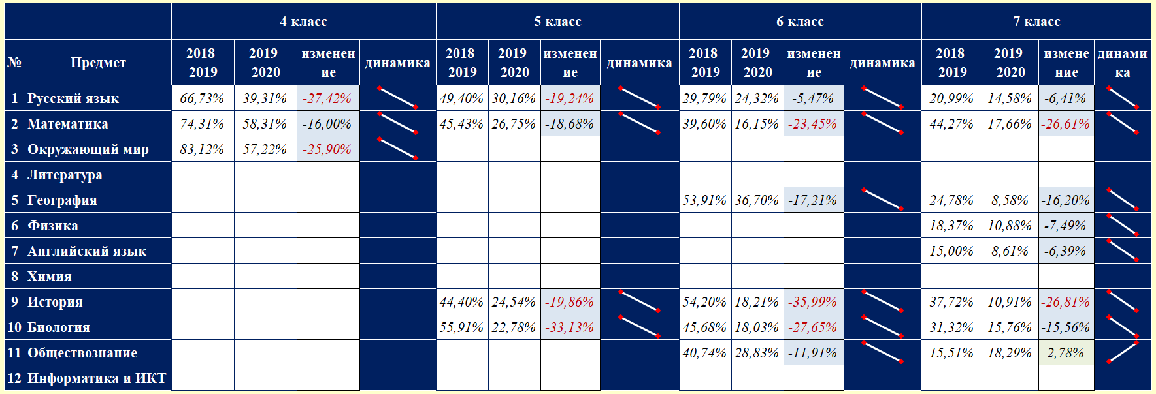
Выводы:
- Положительная динамика качества обучения наблюдается только по предмету «Обществознание» (7 класс).
- Снижение качества обучения наблюдается по ВСЕМ предметам, кроме
обществознание (7 класс). Значительно снизился средний балл по следующим предметам: русский язык (4 класс, 5 класс), биология (5 класс, 6 класс), история (5 класс, 6 класс, 7 класс), математика (6, 7 класс).

На основе динамики показателей по подготовке повышенного уровня построена таблица, где цветами обозначена позитивная/негативная динамика показателей за 2018-2019 и 2019-2020 учебные годы по предмету.
 | показатели по подготовке повышенного уровня
 | 11 класс |  | 9 класс | 7 класс | 6 класс | 5 класс | 4 класс
 | доля высокобальников | количество 100-бальников | Качество обучения | Качество обучения | Качество обучения | Качество обучения | Качество обучения
Русский язык
Математика
Окружающий мир
Литература
География
Физика
Английский язык
Химия
История
Биология
Обществознание
Информатика и ИКТ
 | ОБОЗНАЧЕНИЯ:
 | значительная позитивная динамика
 | позитивная динамика
 | негативная динамика
 | значительная негативная динамика

Выводы:
- Подготовка обучающихся 11 классов по показателям повышенного уровня имеет лучшую динамику по сравнению с 4-7 и 9 классами. Причинами такой картины могут служить:
  - Большая мотивация выпускников при сдаче ГИА, чем у обучающихся младших классов;
  - Больший объем самостоятельной подготовки к ГИА, чем в ВПР;
  - Дистанционное обучение в период пандемии (с марта по май 2020 года)
- Проводя анализ по предметам можно отметить предметы, имеющие в основном позитивную динамику: обществознание, информатика и ИКТ.
- Проводя анализ по предметам можно отметить предметы, имеющие в основном негативную динамику: русский язык, математика, география, физика, история, биология.

Предложения:
- Рекомендовать образовательным организациям проводить анализ показателей базового и повышенного уровня подготовки и их динамики, с выявлением причин (на уровне ОО);
- В рамках работы региональных методических объединений учителей-предметников регулярно рассматривать вопросы результатов оценочных процедур в НАО (ЕГЭ, ОГЭ, в том числе тренировочных, ВПР), причин появления негативной динамики и способах их устранения;
- Знакомить с эффективными региональными практиками подготовки обучающихся к ЕГЭ, ОГЭ, ВПР: публикации на региональном уровне методических разработок, пособий, сборников задач; выступления на региональных методических объединениях, педагогических чтениях, конференциях; мастер-классы, практикумы от педагогов, показывающих стабильно высокие результаты;
- Учителям образовательных организаций, показывающих наиболее низкие результаты, рекомендовать курсы повышения квалификации, направленные на повышение методической и предметной компетенции;
- Организация методических десантов, открытых уроков (в том числе онлайн) и других форм сетевого взаимодействия между образовательными организациями Ненецкого автономного округа;
- Привлечение учителей-предметников в рамках сетевого взаимодействия к работе в ОО с дефицитом педагогических кадров;
- Для повышения интереса обучающихся к учебным предметам (особенно: русский язык, математика, физика, история, биология), рассмотреть возможность проведения на уровне региона соревнований, конкурсов, олимпиад, мастер-классов, научно-популярных лекций для обучающихся (в том числе и для 4-8 классов);
- Рассмотреть возможность проведения на региональном уровне курсов для обучающих, проявляющих интерес к учебным предметам (решение заданий повышенной сложности, олимпиадного уровня, подготовительные курсы ЕГЭ, ОГЭ).

